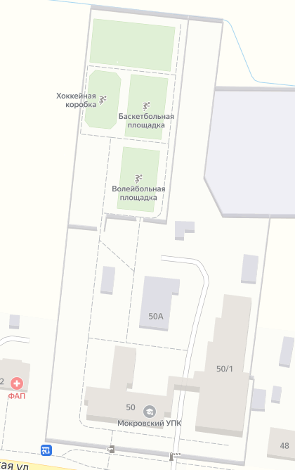

З

Ю

В

С

***ул. Советская***

Сарай

Котельная

**Теплица**